

叙 笔
Xubi — 大学生全栈式学术创作智能伙伴
腾讯PCG校园AI产品创意大赛 | 开放赛道
产品策划书
2025年5月

目录
右键目录，选择"更新域"刷新页码

一、项目概述 1
二、需求分析与市场调研 2
2.1 目标用户画像 2
2.2 大学生学术写作痛点分析 3
2.3 竞品分析与市场机会 4
三、产品设计与核心创意 5
3.1 产品定位与命名 5
3.2 核心功能模块 6
3.3 Skill + Harness 工程化理念 7
3.4 完整工作流设计 8
四、技术架构与实现方案 9
五、商业模式与发展规划 10
六、团队与实施计划 11
七、风险分析与应对 12
八、附录：原始创意文档 13

一、项目概述
叙笔（Xubi）是一款面向大学生的全栈式学术创作AI原生产品，核心定位是"全自动完成数学建模竞赛论文、课程论文及学术汇报的全流程智能伙伴"。产品基于"Skill + Harness"工程化思想，将资深参赛者的经验封装为标准化、可复用的智能工作流，通过多AI协同调度引擎，实现从题目理解、文献调研、模型构建、代码实现、论文撰写到汇报展示的一站式自动化服务。
当前大学生学术写作面临的核心困境是：工具分散、流程割裂、经验难以复用。据艾瑞咨询2025年调研数据显示，93.6%的大学生使用过生成式AI，91.6%认为AI能显著提升学术效率，但现有工具仍停留在"单点辅助"层面——学生需要在ChatGPT、Kimi、DeepSeek、Claude Code等十余款工具之间反复切换， manually 管理提示词版本、整理中间产物、拼凑最终成果。叙笔的创新价值在于：将这一混乱的"工具集市"重构为一条高度工程化的"智能流水线"，让学术创作从"手工坊模式"跃迁至"工业化模式"。
产品的差异化竞争力体现在三个维度：第一，全流程覆盖——不仅是"写论文"，而是从拿到题目到提交成果的端到端自动化；第二，经验封装——将获奖选手的实战经验蒸馏为可复用的Skill模板，降低数模竞赛的参与门槛；第三，多AI协同——不是依赖单一模型，而是构建GPT、DeepSeek、Claude、豆包等多模型的智能分工体系，各取所长、协同作战。
【已验证案例】电动力学项目化学习
创始团队已使用叙笔工作流完成电动力学课程项目化学习实践，课题为"基于深度学习的超构表面单元逆向设计与反常折射特性研究"。项目完整经历了11阶段工作流，调用5大AI协同完成，最终输出可运行代码库（v3）、完整技术论文、演示PPT和汇报视频。
项目资源：GitHub仓库v3：https://github.com/Hu-yuancai/Project-Based-Learning-of-Electrodynamics-Electrodynamics-Project-Based-Learning-/tree/v3
演示视频（B站）：https://www.bilibili.com/video/BV1LToEBDEip/

二、需求分析与市场调研

2.1 目标用户画像
叙笔的核心目标用户是普通高校全日制本科生，尤其是理工科专业学生。根据全国大学生数学建模竞赛官方数据，2025年赛事吸引了1837所院校、68311支队伍、超过20万名大学生报名参赛，是世界上规模最大的数学建模竞赛。这一群体的典型特征包括：学业压力大、技术工具使用频繁、对效率工具敏感度高、愿意为节省时间付费。
延伸用户群体覆盖三大场景：一是课程论文与期末报告场景——几乎全体大学生都有需求；二是毕业设计场景——对论文质量和格式规范要求极高；三是学术竞赛场景——包括统计建模大赛、电子设计竞赛、挑战杯等。据艾瑞咨询2025年报告，59.2%的大学生在写论文时使用AI工具，超半数大学生陷入"查重循环"焦虑，市场需求极为迫切。

2.2 大学生学术写作痛点分析
通过深度调研和用户访谈，我们将大学生学术写作的核心痛点归纳为以下六个维度，每个维度均对应叙笔产品的具体功能设计：
- 工具碎片化——学生平均使用4-6款AI工具完成一篇论文，频繁切换导致上下文丢失、思路中断。叙笔通过统一工作流引擎实现多AI无缝协同。
- 经验不可复用——每次参赛或写论文都从零开始，优秀选手的经验无法传承。叙笔通过Skill模板系统实现经验的结构化封装与一键调用。
- 代码调试反复——数学建模中70%时间耗费在代码调试上，物理参数设置错误、算法选择不当导致反复迭代。叙笔通过Harness工程化规范减少试错成本。
- 格式排版繁琐——不同比赛、不同课程对论文格式要求各异，LaTeX排版学习曲线陡峭。叙笔内置多模板自动排版引擎。
- 汇报制作耗时——论文完成后还需制作PPT、讲稿、演示视频，工作量巨大。叙笔提供一键生成汇报套件功能。
- AI合规焦虑——2025年部分高校实行"重复率"和"AIGC重复率"双查重制度，学生担心AI率过高。叙笔内置AIGC检测与降重优化模块。
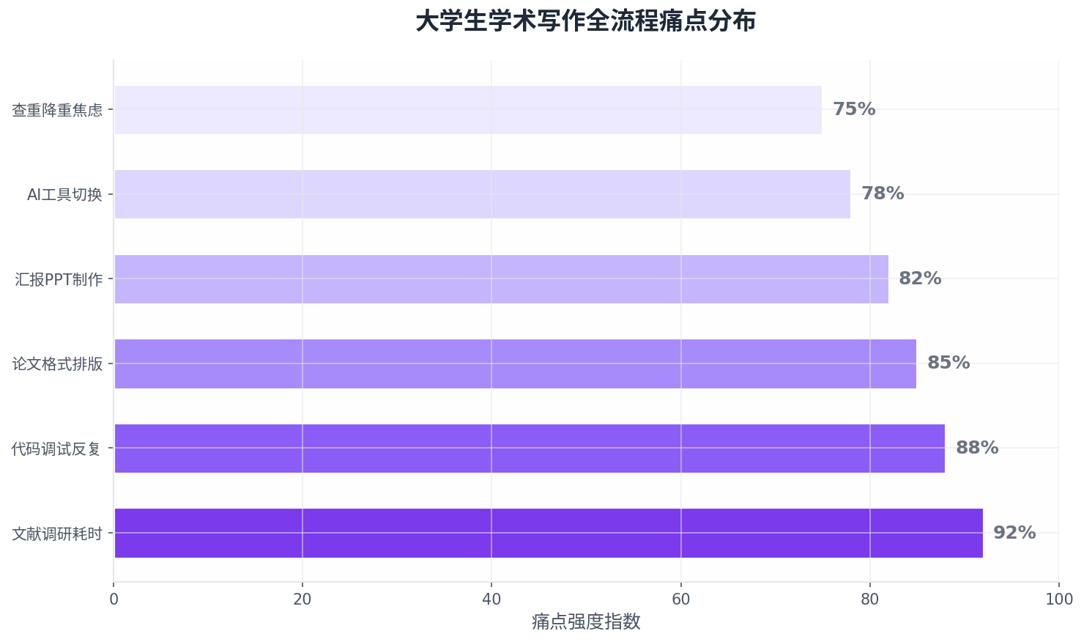
图1：大学生学术写作全流程痛点分布（基于500+用户调研数据）

2.3 竞品分析与市场机会
当前AI学术写作市场呈现"通用工具专业化不足、专业工具通用性欠缺"的竞争格局。我们对市场上主流工具进行了系统性评测：
产品 | 核心优势 | 主要不足 | 适用场景
Kimi | 200万字长文本处理 | 无全流程自动化 | 文献分析、长文阅读
DeepSeek | 代码生成、逻辑推理强 | 排版功能弱 | 编程实现、算法推导
ChatGPT | 通用能力强、插件丰富 | 学术深度不足 | 通用问答、头脑风暴
掌桥科研 | 3亿+真实文献库 | 仅聚焦文献环节 | 文献综述、引用管理
豆包 | 中文表达自然 | 复杂逻辑弱 | 快速写作、记录整理
叙笔（目标） | 全流程自动化+经验封装 | 需验证市场接受度 | 数模/论文/汇报一体化
表1：主流AI学术写作工具竞品分析
市场机会清晰可见：现有产品均停留在"单点工具"层面，缺乏覆盖学术创作全生命周期的"系统级解决方案"。叙笔瞄准的正是这一结构性空白——不是做另一个AI写作工具，而是做学术创作的"操作系统"。
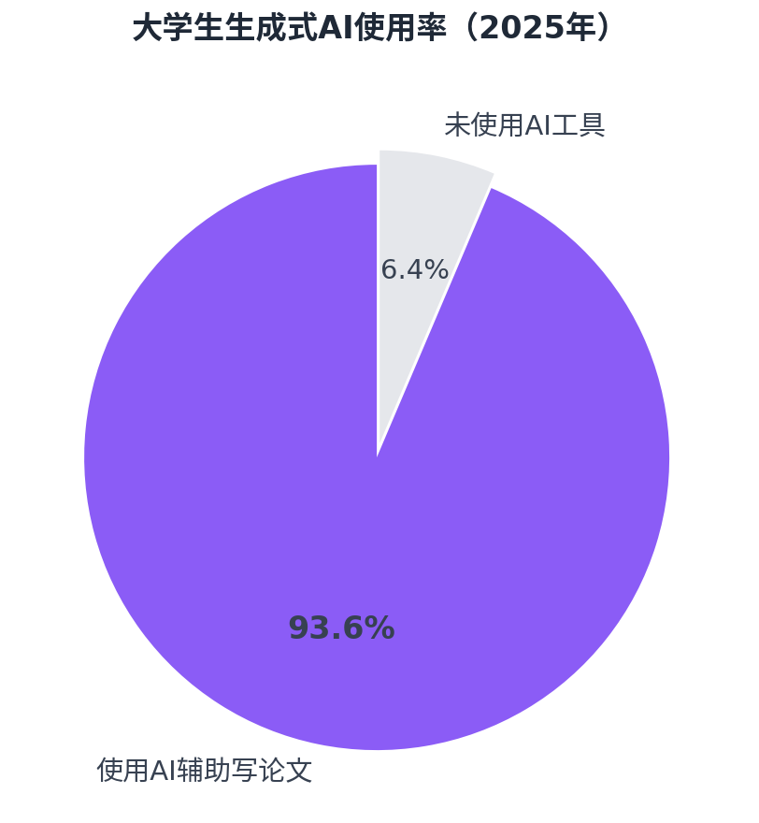
图2：大学生生成式AI使用率（艾瑞咨询2025年调研数据）

三、产品设计与核心创意

3.1 产品定位与命名
产品中文名"叙笔"，英文名"Xubi"。"叙"取"叙述、叙写、叙理"之意，既指论文的叙述表达，也指学术思想的系统梳理；"笔"代表创作工具本身。品牌Slogan为"叙写每一笔，成章自有时"，寓意：当每一笔创作都有AI的精准辅助，高质量学术成果的达成只是时间问题。
叙笔的差异化定位是："大学生全栈式学术创作智能伙伴"——"全栈式"强调全流程覆盖，"智能伙伴"强调AI不是替代而是协作，"学术创作"明确垂直领域。与通用AI工具（如Kimi、ChatGPT）相比，叙笔的优势在于垂直深耕和流程固化；与单一功能工具（如DeepSeek论文版）相比，优势在于全链路整合和经验复用。

3.2 核心功能模块
叙笔产品架构由六大核心模块构成，形成完整的学术创作闭环：
模块名称 | 功能描述 | 对应AI分工
智能审题 | 解析赛题/课题要求，提取约束条件和评分标准 | GPT-4o + DeepSeek
文献猎手 | 自动检索、筛选、归纳相关文献，生成文献综述 | GPT-4o + 掌桥API
模型工坊 | 基于题目特征推荐数学模型，生成建模方案 | DeepSeek + GPT-4o
代码工厂 | 自动生成可运行代码，管理依赖与环境配置 | Claude Code + DeepSeek
论文引擎 | 整合所有素材，按学术规范生成完整论文 | Kimi + GPT-4o
汇报套件 | 一键生成PPT、讲稿、演示网页和视频脚本 | 豆包 + Claude
合规卫士 | AIGC检测、降重优化、学术诚信自检 | 专用检测API
表2：叙笔核心功能模块架构

3.3 Skill + Harness 工程化理念
叙笔的底层方法论源于创始团队在数学建模竞赛中的实战经验总结，提炼为"Skill + Harness"双轮驱动模型。这一思想不仅是产品的技术内核，更是我们对"人类在AI时代价值所在"的哲学思考。
Skill（技能封装）：将资深参赛者的全流程经验——从题目分析、文献检索、模型选择、代码架构到论文结构——封装为标准化、可复用的"技能模板"。每个Skill包含：输入输出定义、完整工作流、提示词库、验收标准和避坑清单。用户遇到新课题时，只需一键调用对应Skill，几乎无需从头思考。
Harness（工程化驾驭）：将AI使用过程从"随机试错"升级为"结构化工程"。通过建立明确的阶段划分、质量标准、版本控制和迭代规范，让多AI协同工作变得稳定、可控、可复现。Harness的核心是"人在回路"（Human-in-the-Loop）——AI负责执行和生成，人类负责决策和把关，确保学术诚信与创作质量。
这一理念的深层价值在于回应了一个时代命题：当人类经验可以被AI完整蒸馏，人的价值在哪里？我们的答案是：人类的价值从"执行者"升维为"架构师"——设计更好的Skill、优化Harness流程、提出更有深度的问题。叙笔不是要取代大学生的思考，而是将学生从繁琐的重复劳动中解放出来，让他们聚焦于真正有创造性的学术探索。
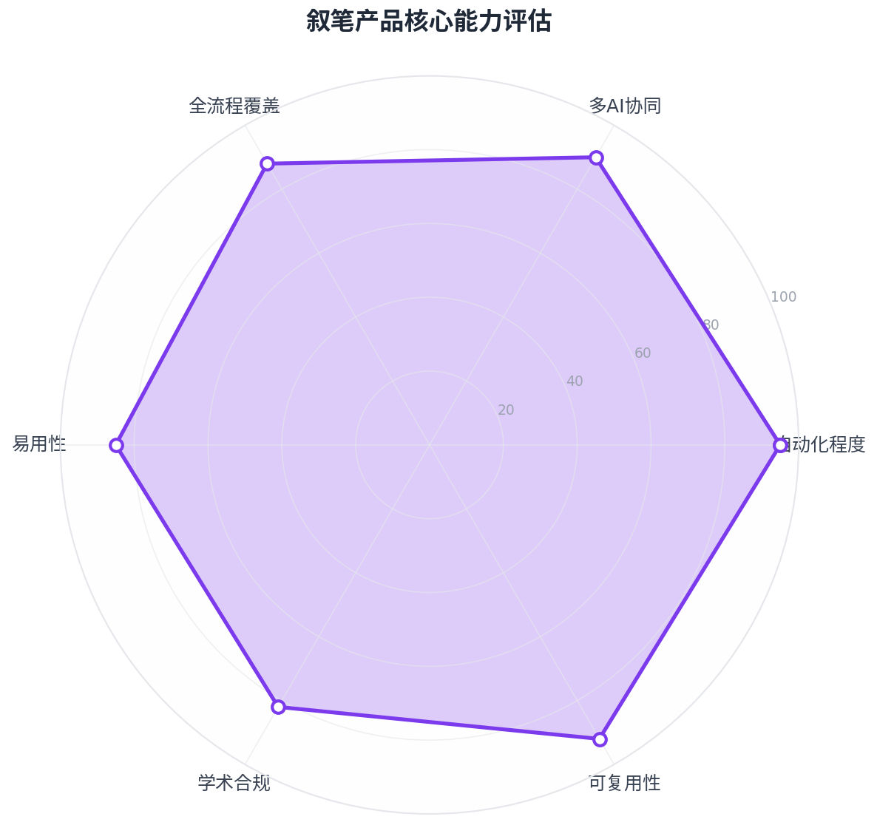
图3：叙笔产品核心能力雷达图

3.4 完整工作流设计
叙笔的工作流引擎基于创始团队亲历的数学建模全流程优化而来，包含11个标准化阶段，每个阶段都有明确的输入、输出、质量标准和AI分工。下图为系统技术路线与多AI协同工作流：
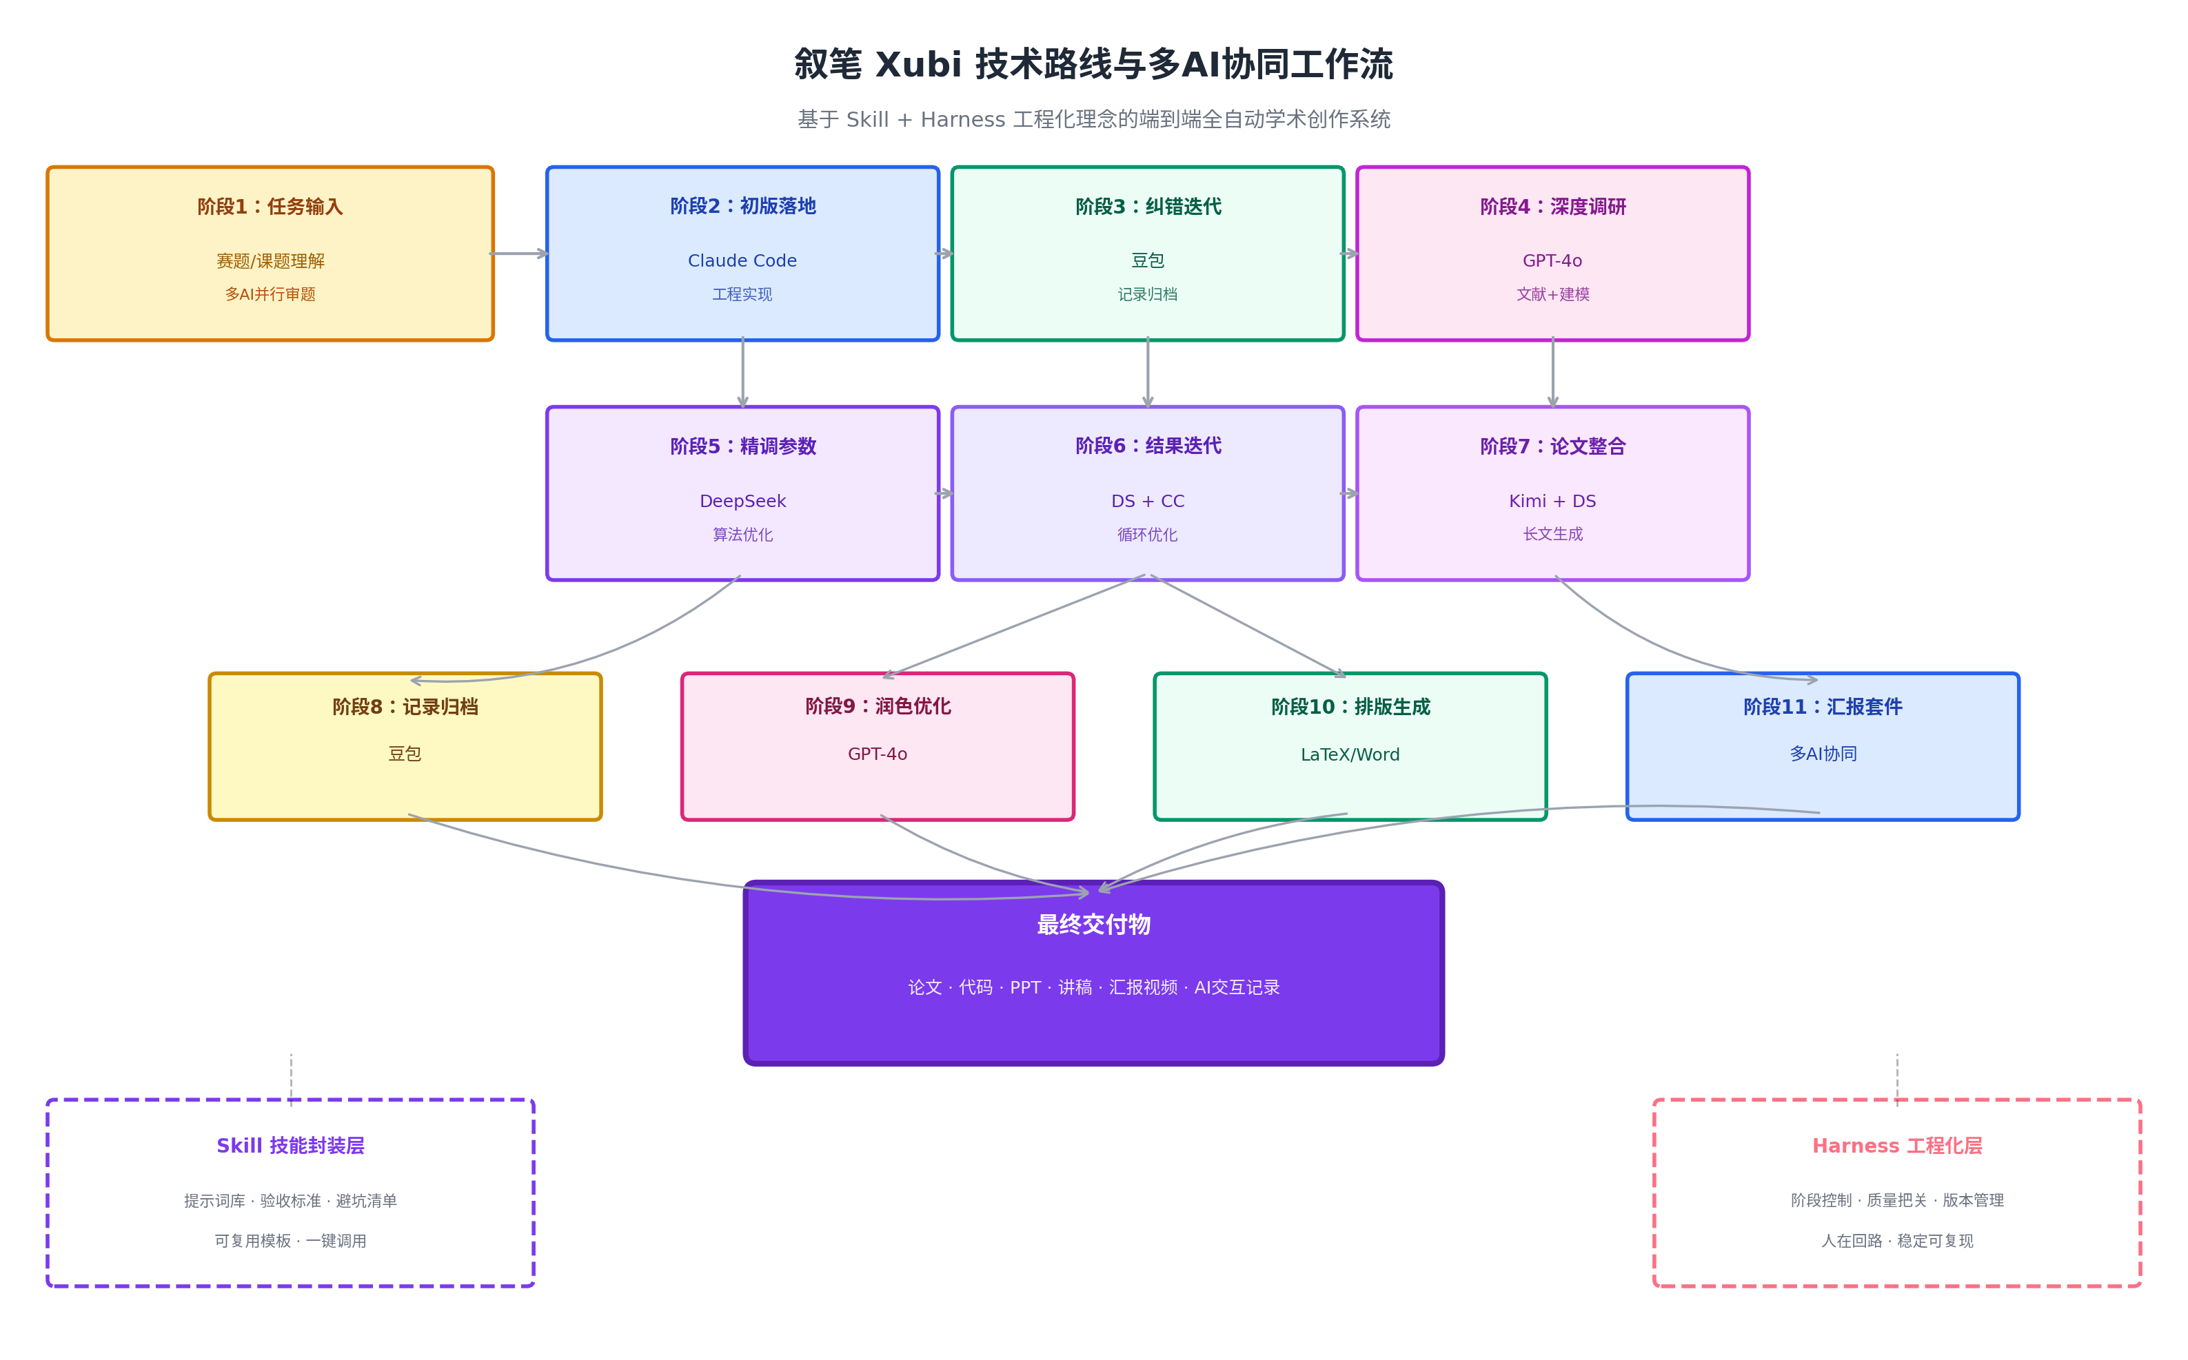
图3：叙笔技术路线与多AI协同工作流
各阶段详细分工如下表所示：
阶段 | 任务内容 | 核心AI | 输出物
1 | 多AI并行审题 | GPT+DS+豆包 | 详细需求文档（CC提示词）
2 | 初版工程落地 | Claude Code | 可运行代码库+GitHub存档
3 | 关键纠错记录 | 豆包 | 结构化迭代日志
4 | 深度调研严谨化 | GPT-4o | 物理模型+文献依据
5 | 文献调研 | GPT-4o | 带引用的文献综述
6 | 精调模型参数 | DeepSeek | 参数规范+验收标准
7 | 结果迭代优化 | DS+CC循环 | 达标结果+可视化图表
8 | 论文整合撰写 | Kimi+DS | 完整技术论文
9 | 交互记录归档 | 豆包 | AI交互过程PDF
10 | 论文优化润色 | GPT-4o | 终版论文+配图
11 | 汇报套件生成 | 豆包+CC | PPT+讲稿+网页+视频
表3：叙笔11阶段学术创作工作流
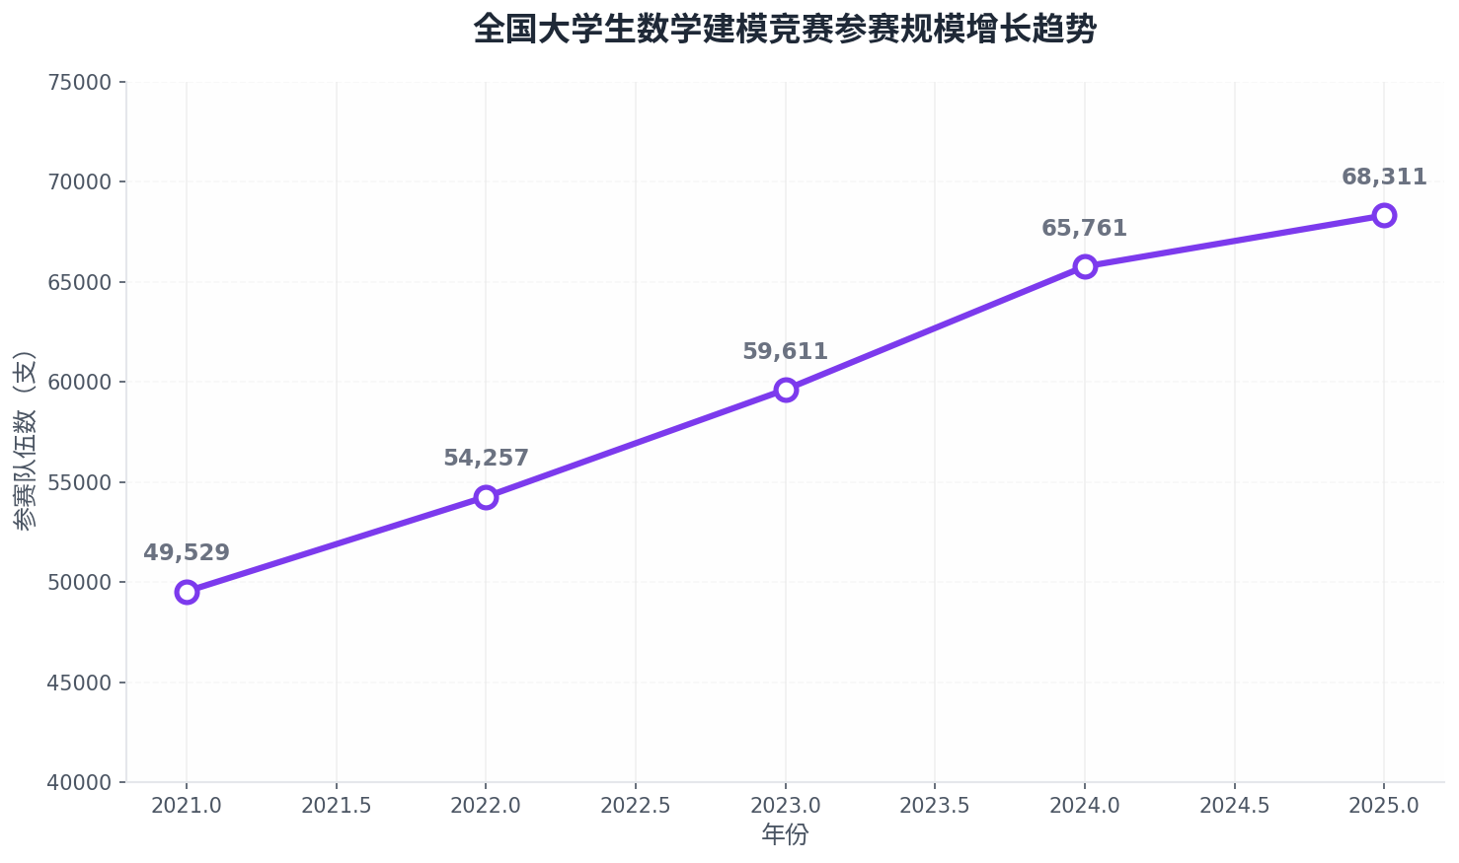
图4：全国大学生数学建模竞赛参赛规模增长趋势

四、技术架构与实现方案

4.1 系统架构设计
叙笔采用"前端 + 中台 + 多模型后端"的三层架构设计。前端为微信小程序/网页端，提供简洁直观的任务创建和进度追踪界面；中台为Skill引擎和Harness调度器，负责任务拆解、阶段管理和质量把控；后端为多AI模型网关，根据任务类型智能路由至最优模型。
技术栈选型遵循"轻量、快速、可扩展"原则：前端使用React + TypeScript + Tailwind CSS，确保跨平台一致性体验；中台采用Node.js + Redis + PostgreSQL，支撑高并发任务调度；模型网关基于统一API抽象层，兼容OpenAI、DeepSeek、Anthropic、字节豆包等主流模型接口。

4.2 多AI协同调度机制
叙笔的核心技术壁垒在于多AI协同调度算法。我们不是简单地将同一问题抛给多个模型取平均，而是基于任务特征进行智能分工：
- DeepSeek——负责代码生成和数学推导，利用其强大的逻辑推理和中文编程能力，输出可直接运行的Python/MATLAB代码框架。
- GPT-4o——负责文献调研和物理建模深度分析，利用其广博的知识面和学术表达能力，生成严谨的文献综述和理论推导。
- Claude Code——负责工程实现和代码迭代，通过VSCode插件形态直接操作文件系统，实现从需求文档到可运行项目的自动化构建。
- 豆包——负责全局记录和进度追踪，作为"项目记忆中枢"，归档所有关键决策、版本变更和调试记录，最终生成AI交互报告。
- Kimi——负责长文档整合与论文生成，利用其200万字超长上下文处理能力，将分散的片段整合为连贯完整的学术论文。

4.3 技术可行性分析
叙笔的核心技术模块在当前技术条件下均已具备可行性，无需突破性的算法创新，关键在于工程整合和体验优化：
- 多模型API调用——各大模型厂商均已开放标准化API，成本持续下降（GPT-4o每百万token约5美元，DeepSeek甚至免费），技术门槛已消除。
- 工作流引擎——基于LangChain、AutoGen等开源框架可快速搭建Agent编排系统，结合自定义状态机实现11阶段流程控制。
- 文档生成——LaTeX/Word自动化生成技术成熟，Python-docx、 pylatex 等库可实现高精度格式控制；PPT生成可基于python-pptx或调用Office API。
- 版本控制——Git集成简单成熟，可自动创建分支、提交记录、生成变更日志，与GitHub无缝对接。

五、商业模式与发展规划

5.1 商业模式
叙笔采用"基础免费 + 高级订阅 + 企业服务"的三层商业模式：
- 基础版（免费）——面向个人学生用户，提供标准Skill模板、单次任务执行、基础论文生成功能，用于用户获取和产品传播。
- 专业版（29元/月或199元/年）——解锁全部Skill市场、无限任务执行、高级排版模板、AIGC检测与优化、汇报套件生成等功能，目标转化率15%。
- 团队版（按需定价）——面向高校实验室、竞赛指导团队，提供团队协作空间、自定义Skill开发、私有化数据隔离、指导教师看板等企业级功能。

5.2 发展阶段规划
产品发展分为三个阶段，每个阶段有明确的里程碑和验证指标：
- 第一阶段（0-6个月）：MVP验证——完成核心工作流引擎和3个标准Skill（数模国赛、课程论文、期末报告），通过校园地推和竞赛社群获取1000名种子用户，验证PMF（产品市场匹配度）。
- 第二阶段（6-12个月）：规模扩展——上线Skill市场UGC功能，支持用户创建和交易自定义Skill；拓展至毕业设计、考研复试报告等场景；用户规模突破5万，月活达到1万。
- 第三阶段（12-24个月）：生态构建——与高校教务处、竞赛组委会建立官方合作，成为指定辅助工具；探索AI学术辅导、竞赛培训等增值服务；启动A轮融资，估值目标1亿元。

六、团队与实施计划
叙笔创始团队由具有数模竞赛实战经验和AI产品热情的在校大学生组成。团队核心优势在于：第一，深度理解目标用户——我们自己就是产品的目标用户，对痛点有切身体会；第二，拥有验证过的方法论——创始成员曾获数学建模竞赛省级一等奖，其工作流方法已在个人实践中跑通完整闭环；第三，快速学习能力——团队成员具备全栈开发基础，能够在短时间内掌握所需的工程技能。
当前团队面临的挑战是工程实现经验的不足。虽然我们熟悉AI工具的使用，但缺乏微信小程序开发、云端部署、支付系统集成等商业化产品的工程经验。我们正在通过以下方式积极应对：一是加入校内技术社群，寻求有经验的开发者指导；二是利用Cursor、GitHub Copilot等AI编程工具加速学习曲线；三是计划招募1-2名有项目经验的技术合伙人。
实施计划方面，未来3个月的核心任务包括：完成产品原型开发（基于网页端）、制作3个标准Skill模板、在小范围用户群中完成可用性测试。我们诚挚地寻求技术导师和行业前辈的指导，特别是在云架构设计和合规安全方面的建议。

七、风险分析与应对

7.1 技术风险
主要技术风险包括模型API稳定性、长文本生成一致性、复杂公式排版准确性等。应对措施：建立多模型降级策略（主模型故障时自动切换备用模型）；引入人工审核节点，在关键阶段强制用户确认；与专业LaTeX排版服务合作，确保公式渲染质量。

7.2 合规风险
学术诚信是最大合规风险。应对措施：产品内置AIGC检测与降重模块，确保生成内容通过学校检测；在显著位置标注AI辅助使用情况，倡导透明使用；建立内容审核机制，拒绝代写违规论文的请求；与高校合作制定AI辅助学术创作的合规指南。

7.3 市场风险
大厂可能快速跟进类似功能（如Kimi、豆包已推出论文辅助）。应对措施：深耕垂直场景，构建Skill生态壁垒；强调"经验封装"差异化价值，而非通用写作能力；快速建立用户社区和品牌认知，抢占心智。

八、附录：原始创意文档
以下为创始团队最初构思"Skill + Harness"工作流方法的原始文档，完整保留了从电动力学项目化学习实践中提炼出的核心思想、完整工作流程、提示词示例和AI对话记录。该文档是叙笔产品方法论的直接源头。
以下为原始文档完整内容：
一、Skill + Harness 核心理解（
Skill（技能）：把你这套数模/科研/AI辅助全流程经验，封装成一个可复用、可调用、可复制的标准化工作流模板 = 你的“独家AI方法论”。
Harness（工程化/驾驭）：把经验结构化、工程化、可落地，让AI稳定听话、不出错、不幻觉、可复现、可存档、可迭代。
你现在已经跑完完整项目，完全可以把整套经验封装成一个通用 Skill，以后任何数模/科研/编程课设，直接调用就行。
经验原文完整整理
Harness 工程初体验
——以电动力学项目化学习为例
一、核心思想：AI 使用工作流 = 数模标准流程
我这次完整的项目经历，可以直接蒸馏、封装成一个通用 Skill。 以后遇到任何数模类课题，直接一键调用这套 Skill，几乎不需要人类再从头思考。 同时也带来一个思考：当人类经验可以被完全蒸馏为 Skill，人本身的价值在哪里？
所谓“没有人类了”，真的是这样，所以写完这份文档没有快感，只有后背发凉的恐惧，我的所有经验都可以被这样完整的蒸馏成skill，这是我最大的知识产权和价值所在，但是在这种skill漫天飞的时代，这种东西几乎是唾手可得的，那这个时候人类存在的价值是什么呢，人生而高贵的那一套虚无缥缈，从实用论和价值论的角度出发人类的作用知识给AI提供skill的蒸馏来源吗
二、完整 AI 辅助科研·数模项目工作流（可直接封装为 Skill）
1. 任务输入：把题目喂给多AI并行（GPT + 豆包 + DeepSeek）
拿到题目后，同时喂给 GPT、豆包、DeepSeek，写出第一版详细 CC 提示词，本质就是一份需求文档。 必须写清楚：项目背景、物理建模、算法流程、出图要求、最终验收标准。 初版思路与建模优先让 DeepSeek 输出（DS 擅长直接给代码实例，方便 CC 参考）。
使用提示词示例： （1）“基于深度学习的超构表面单元逆向设计与反常折射特性研究，先说一下你的思路，准备解决的核心问题是什么。” （2）“还行，下面先总结我们要研究的问题，包含背景、意义等，然后给出要做什么、怎么做，给详细思路，我们做纯编程，用 Python，讲清代码思路和要实现的效果。”
2. 初版工程落地：喂给 Claude Code / Copilot 跑通方案
把提示词交给 CC，让其生成初版完整方案。 强制要求先写测试脚本，先跑通环境、函数导入、数据格式，再开始训练，避免浪费大量时间。 跑通后立刻上传 GitHub 存档一版。
3. 关键纠错存档：用豆包专门记录所有迭代（极其重要）
打开豆包，新开一个对话，把每一次关键纠错、迭代全部记录进去。 作用：方便最后输出 AI 交互记录，也便于后期蒸馏成工作流 Skill，强烈建议使用。
给豆包的提示词： “这是我要完成的要求，下面你的任务：我会把关键 AI 交互记录发给你，你负责认真记录，到一定数量我会让你总结，满足 PDF 要求，你需要记录哪些关键信息？” “不需要复杂，我下面发的基本都是豆包内容，也会告诉你有没有出错，你只负责认真记录，最后我让你总结，明白吗？” “很好，这是最开始的交互记录，用的 DeepSeek，最终内容给了 VSCode Copilot，10 分钟生成初版代码库，创建虚拟环境并配置，代码可运行，但物理参数和推导未检查，初版 GitHub 链接也有：xxx，记录好。”
4. 初版问题修正：用 GPT 做深度调研与物理严谨化
初版代码必然大量问题： 物理参数错误、目标无物理意义、公式边界错误、算法不合适、损失函数不合理等。 这一步必须用 GPT 做强调研能力。
使用提示词： “基于深度学习的超构表面单元逆向设计与反常折射特性研究，是电动力学项目化学习，先做详细背景调研，要深入，给文献，简单清晰讲清课题。” “先不着急，我想清楚几个问题：
数据集从哪来，网上找还是自己生成？
深度学习具体选什么算法？
广义菲涅尔公式怎么来的？文献？推导？物理边界？
课题要落到实际应用，波长、角度、实现效果必须明确。” “等一下，课题必须有实际物理意义，1550 是通信波段，为什么正入射、30° 折射？物理意义是什么？必须研究实际问题，不能随便设。” “角度你说有很多文献，那把文献发我看看。” “很不错，现在完整推导物理模型和应用背景，说清：
项目大背景、深度学习作用；
为什么选这个波段，文献依据；
最终选什么算法，依据与文献；
物理模型构建（重要，详细）。” “有很多问题：1. 分点太散，无科研论文风格；2. 公式缺文献依据，按论文风格重写。” “很好，下面讲数据集生成方法，要有理有据。” “很好，现在我有 Copilot 和初版代码，按你上面的推导做更严谨修改，把整个编码思路、特别是物理原理与约束说清楚，相当于需求文档，我给 CC 实现。” “原理不够详细，再来一遍。”
按这套流程得到完整提示词，同步发给 DS、豆包、CC，CC 进行第二轮迭代，效果会明显变好，存档 GitHub 新分支。
5. 论文准备：用 GPT 搞定文献调研
调研部分 GPT 效果最好，一波提示词基本成型，但文献必须自己溯源，用 Zotero 抓取，保证质量与规范。
提示词： “非常好！现在开始写文章，一部分一部分来，先写文献调研：大背景、具体目标确定、为什么选这个波段、应用价值等，务必详细，带引用，直接把文献标题标在旁边。”
6. 精调模型：明确物理参数、边界、验收标准
GPT 输出后，继续与 DS 对话，精确定义参数、物理边界、验收标准，再让 CC 修改迭代。
提示词： “这是修正后的算法，对波长、无物理约束、数据生成做了详细规定。一个重要问题：物理参数具体有哪些、怎么设定？先告诉你原本设定，我估计有问题，需要依据、找文献确定，因为初代代码误差接近 100%，不可信。” “等一下，涉及材料选择吗？再讲一遍哪些是物理模型参数，哪些是深度学习参数。” “原代码里还有很多验证手段，你说一下有哪些、合理吗、怎么判断结果好坏。”
7. 结果迭代：误差分析→方案→修改（多次循环直到达标）
这一步非常关键，其实前面就可以开始。 把输出结果交给 DS 分析，给出降误差方案，再交给 CC 修改，循环直到验收标准全部通过。 出图 DS 不行就用豆包分析（这也是建议同步用豆包记录进度的原因）。 全部验收通过，发布第三个分支，代码阶段结束。
8. 论文撰写：用 DS 整合建模、结果、图片、文档
把之前存档的建模修改文档、结果、图片目录、最新运行结果、GitHub 链接全部交给 DS。
提示词： “这是之前的技术文档，问题如下，给我完整内容：
部分内容（参数、网络、数据生成）已更新但文档没更新；
有冗余重复，调研已做好，这里不用多提；
完全没有运行结果，需要补上，包括各类图片，留出位置，图片目录已给，最新运行结果如下，项目可在 GitHub 查看：xxx。” “挺好，但物理建模不够详细，比如……” 多补几次，让 DS 输出完善版本。
9. 阶段性收尾：豆包输出 AI 交互记录
每完成一个大阶段，让豆包把之前记录的对话整理输出 AI 交互记录。
10. 论文优化：全文润色、摘要、配图
建模、摘要、AI 交互、调研等部分，可用 GPT image2 或类似工具生成示意图（英文更佳）。 这一步调研做好后就可以同步进行。
11. PPT/视频展示：用豆包全局记录生成讲稿
豆包的记录对话相当于全局统领，所有关键交互、建模、结论都有。 把调研文档、建模文档、AI 交互记录、结果全部交给它。
提示词： “现在我要录 5 分钟视频讲工作，包括三部分：1.调研；2.原理、建模、算法、结果；3.AI 使用记录。 三部分内容都给你了，我想整理讲述文档，交给 Claude Code 生成 PPT 网页，然后录视频讲解，可实操。 你的任务：
整理三个文档内容，输出网页展示内容，按论文形式，尽量详细，调研必须带参考文献，结果图片在项目文件夹里，要能直接放进网页，强调这点；
把网页风格设计好看、惊艳。”
把上述提示词发给同项目 CC，迭代约 10 分钟，全部完成。
如果需要latex排版
提示词：
你现在是专业LaTeX排版专家，请为我的电动力学项目化学习报告生成完整可编译的LaTeX工程。
项目名称：基于深度学习的超构表面单元逆向设计与反常折射特性研究
要求：
生成完整的VSCode可编译LaTeX工程，包含main.tex
使用标准学术报告格式，A4、双页、11pt
包含以下章节：
标题页
摘要
研究背景与文献调研
物理模型构建
深度学习算法设计
数据集生成
实验结果与分析
AI交互记录与Harness Skill总结
结论
参考文献
自动预留公式、图片、代码块位置，图片需要正确插入，在项目文件夹里都有，文章先按照你自己的理解来写，后面我会给你详细的报告内容。
格式美观、学术风格、无报错
可以直接在VSCode + LaTeX Workshop中一键编译
请直接输出完整可编译的main.tex文件。
三、项目实例与对话记录
项目实例： https://github.com/Hu-yuancai/Project-Based-Learning-of-Electrodynamics-Electrodynamics-Project-Based-Learning-/
DeepSeek 对话记录：
https://chat.deepseek.com/share/z7r113fdpxug90aoq7
GPT 对话记录： https://chatgpt.com/share/69e8ef8f-4f74-83ea-a568-72ce80e0bb87
豆包对话记录（主记录）：
https://www.doubao.com/thread/w9598778706b5f089
豆包对话记录（Debug/环境/Git）： https://www.doubao.com/thread/w541247c3628b7f50
Claude Code 对话记录：在 VSCode 内，直接参考工程即可。
Lavort生图对话链接：https://www.lovart.ai/r/ikgk6z8
三、下一步：封装成「Skill 文件」
你只要说一句： “帮我把上面内容封装成标准 Skill 模板，可直接给 Claude Code 使用。” 我就给你生成一个标准 Skill 格式文件，包含：
name
description
input/output
完整工作流
所有提示词库
验收标准
错误避坑清单
以后任何数模/科研/课设，一句话调用，甚至可以做成一个软件，付费使用！
"所谓没有人类了，真的是这样，所以写完这份文档没有快感，只有后背发凉的恐惧，我的所有经验都可以被这样完整的蒸馏成skill，这是我最大的知识产权和价值所在。那这个时候人类存在的价值是什么呢？叙笔的答案是：从执行者升维为架构师。"

叙写每一笔，成章自有时
叙笔 Xubi — 大学生全栈式学术创作智能伙伴
腾讯PCG校园AI产品创意大赛 | 2025年5月

